附件2

可容许风险值
一、个人风险可容许风险值
个人风险是指因港口重大危险源各种潜在的火灾、爆炸、有毒气体泄漏事故造成区域内某一固定位置人员的个体死亡概率，即单位时间内（通常为年）的个体死亡率。通常用个人风险等值线表示。
通过定量风险评价，港口重大危险源周边重要目标和敏感场所承受的个人风险应满足表1中可容许风险值要求。
表1 个人风险可容许标准
港口重大危险源周边重要目标和敏感场所类别 | 可容许风险  （/年）
1、高敏感场所（如学校、医院、幼儿园、养老院等）；  2、重要目标（如党政机关、军事禁区、军事管理区、文物保护单位等）；  3、特殊高密度场所（如大型体育场、大型交通枢纽、大型露天市场等）。 | <3×10⁻⁷
1、居住类高密度场所（如居民区、宾馆、度假村等）；  2、公众聚集类高密度场所（如办公场所、商场、饭店、娱乐场所、公园、广场等）。 | <1×10⁻⁶

二、社会风险可容许风险值
社会风险是指能够引起大于等于N人死亡的事故累积频率（F），也即单位时间内（通常为年）的死亡人数。常用社会风险曲线（F-N曲线）表示。
社会风险标准采用ALARP（As Low As Reasonable Practice）原则作为可接受原则。ALARP原则通过两个风险分界线将风险划分为3个区域，即：不可容许区、尽可能降低区（ALARP）和可容许区。
①若社会风险曲线落在不可容许区，除特殊情况外，该风险无论如何不能被接受。
②若落在可容许区，风险处于很低的水平，该风险是可以被接受的，无需采取安全改进措施。
③若落在尽可能降低区，则需要在可能的情况下尽量减少风险，即对各种风险处理措施方案进行成本效益分析等，以决定是否采取这些措施。
通过定量风险评价，港口危险货物重大危险源产生的社会风险应满足图1中社会风险值要求。
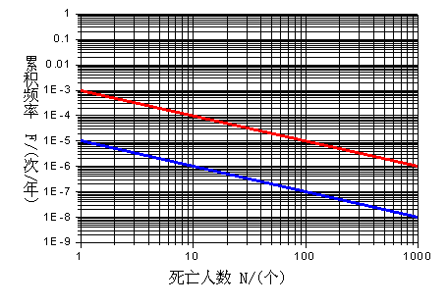
可容许区
尽可能降低区
不可容许区
图1 社会风险标准（F-N）曲线

